Урок технологии 5 класс.
Тема урока: «Сервировка стола к завтраку ».
Цель урока:
познакомить с основными правилами, необходимыми для сервировки стола;систематизировать знания по культуре поведения за столом, правилам сервировки стола к завтраку. Углубить знания, ознакомить с новыми фактами изучаемой темы.
Планируемые результаты:
Предметные: планирование технологического процесса и процесса труда, подбор материалов с учётом характера объекта труда и технологии.
Метапредметные: соблюдение норм и правил культуры труда в соответствии с технологической культурой производства.
Личностные: формирование коммуникативной компетентности в общении и сотрудничестве со сверстниками.
Межпредметные связи: История, литература, культура общения.
Метод обучения: Словесный (рассказ, беседа) наглядный, практический
Оборудование, программное обеспечение: компьютер, проектор, фрагмент из Ералаша, презентация
Тип урока: получения новых знаний
Ход урока:
1. Организационный момент (Приветствие, проверка наличия учащихся.)
Прозвенел уже звонок, начинается урок. Встаньте, дети, не ленитесь, Все мне дружно улыбнитесь - Здравствуйте, садитесь.
2. Актуализация знаний учащихся. Вы любите собирать пазлы? (ответ – да). Вот сейчас у вас будет возможность собрать картинку. Каждый из вас берёт по одному фрагменту и у доски выкладываем картинку. Вопрос - что изображено на картинке? (ответы учащихся - чайный стол, сервировка).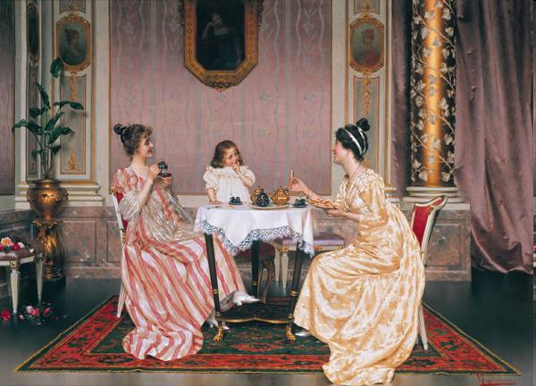
Тема нашего урока: « Сервировка стола к завтраку» (слайд)
Откройте тетрадь и запишите тему урока.
О чем пойдет речь на сегодняшнем уроке? (о сервировке стола)
Что должны узнать? Чему научимся? (узнаем правила сервировки стола, как вести себя за столом)
3. Открытие нового знания
Культура поведения за столом – это часть общей культуры человека. Её надо воспитывать с самого раннего возраста. Существуют строгие правила поведения во время еды. Как и все другие, эти правила не выдуманы из головы. Большинство из них возникло из уважения к тем, с кем ты сидишь за столом.
Сейчас я предлагаю посмотреть небольшой фрагмент из фильма, в конце которого я задам вам вопросы (фрагмент из Ералаша «Компот»).
Вопрос: понравилось вам поведение мальчика за столом? (ответы учащихся – нет).
Можно ли назвать его культурным ? (нет). Существует ряд правил культуры поведения за столом, которые можно назвать одним слово. Узнать вы его сможете, разгадав ребус (слайд) по первым буквам картинок.
Ответ - ЭТИКЕТ 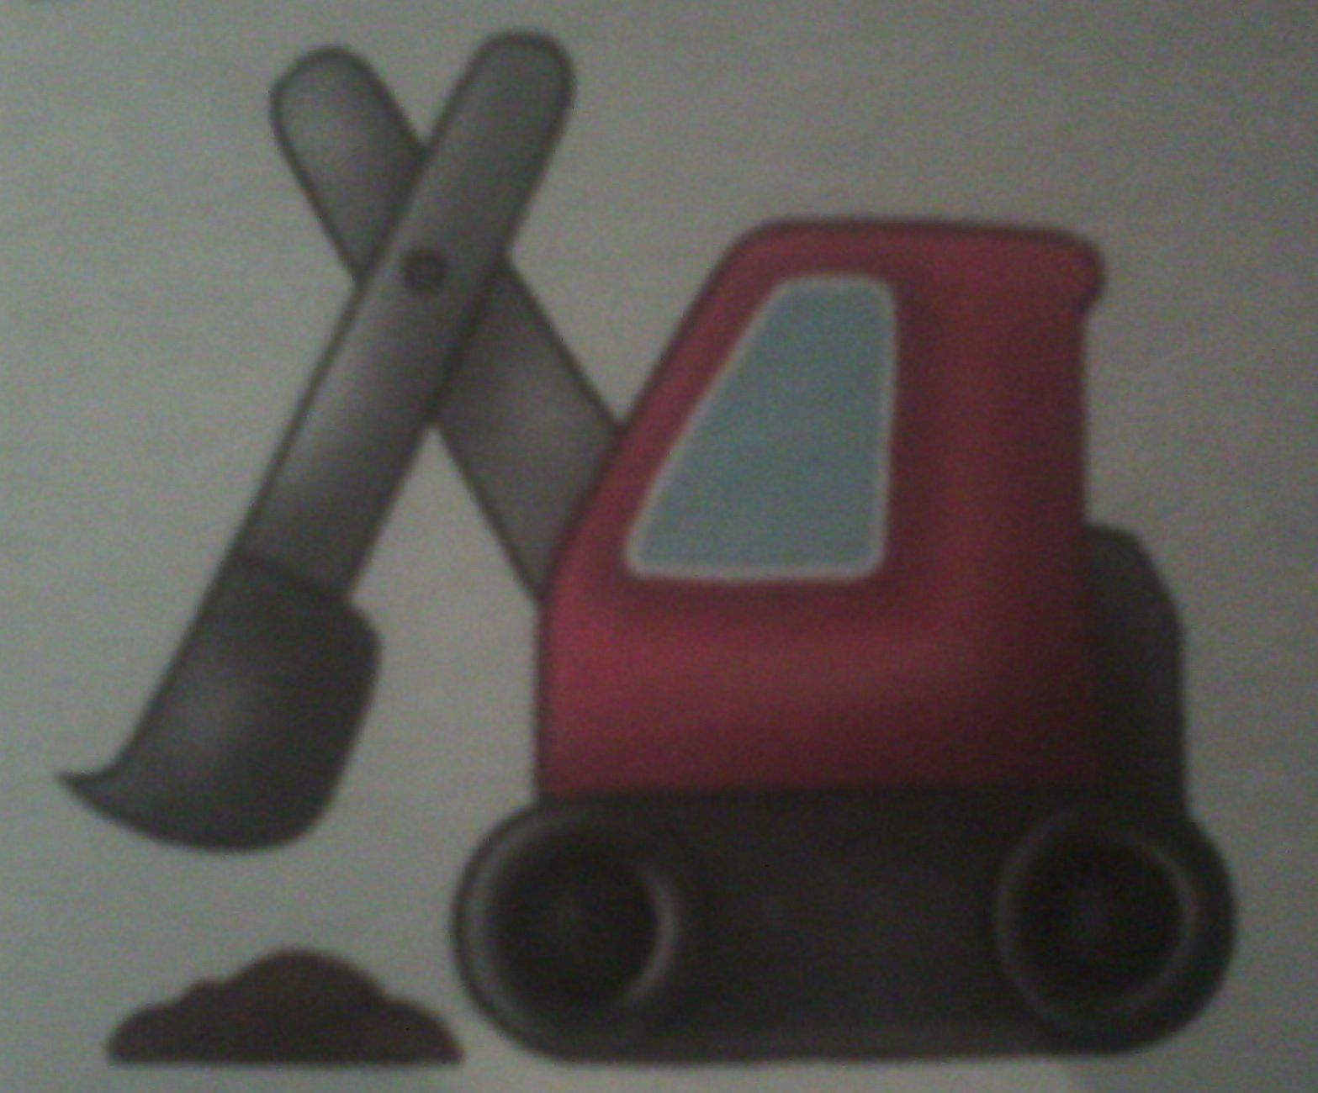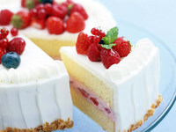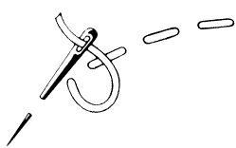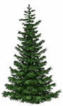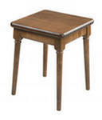
А что означает слово ЭТИКЕТ, нам может поведать об этом слове словарь, давайте его откроем и прочитаем.
Этикет - (от фр. étiquette — этикетка, надпись) — нормы и правила, отражающие представления о должном поведении людей в обществе.
Возникает вопрос: когда появился этикет, определённые правила поведения? Чтобы узнать ответ мы совершим путешествие в прошлое: (На столе корабль на нём размещена информация, учащиеся сами зачитывают)
- В современном виде и значении слово было впервые употреблено при дворе короля Франции Людовика XIV — гостям были розданы карточки (этикетки) с изложением того, как они должны держаться; хотя определённые своды норм и правил поведения существовали уже с древнейших времён (слайд с изображением короля Франции).
На Руси исстари существовали в народных традициях правила поведения, имелись и письменные источники как себя вести в тех или иных ситуациях. Например «Домострой», которым руководствовались в течение нескольких веков.
Во время правления Петра I были проведены разные реформы в стране:
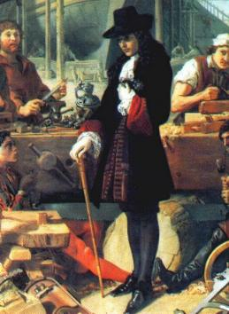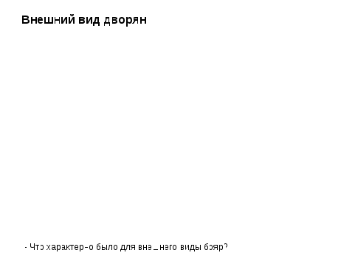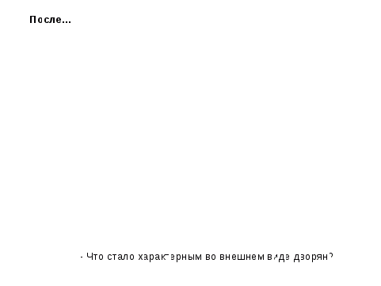
Царь усиленно насаждал в стране европейские порядки и манеры: лично стриг бороды, ввёл парики, за неподчинение взимали штрафы, изменил моду в одежде. А так же сам участвовал в подготовке и проведении различных мероприятий, направленных на привитие новых принципов и правил поведения (слайд ).
Для молодых дворян в 1717 году был издан учебник-наставление «Юности честное зерцало, или Показание к житейскому обхождению», подготовленный по приказу императора. В его подготовке активно участвовал Яков Брюс – один из самых образованных сподвижников Петра (слайд ).
В нём были такие направления : 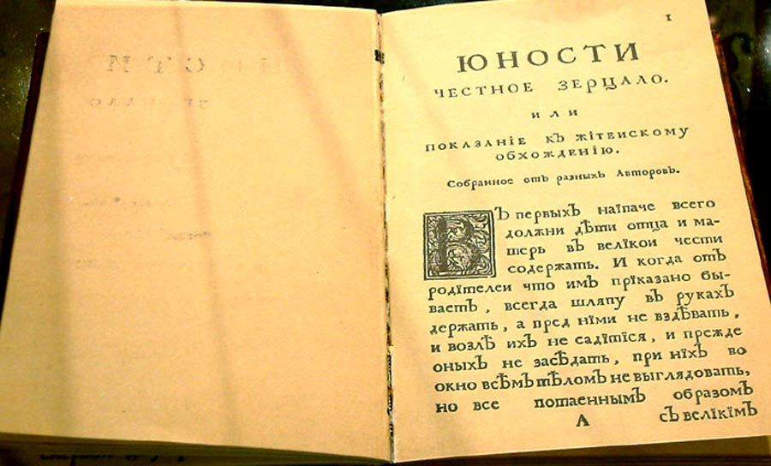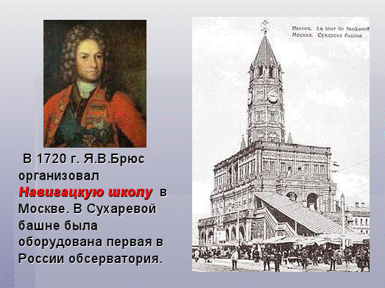
появляется Пётр! - ( переодетый учащийся)- 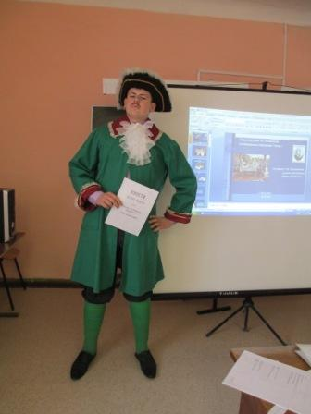и произносит правила:
"Над ествою не чавкай как свинья, и головы не чеши, не проглотя куска, не говори, ибо так делают невежи. Часто чихать, сморкать и кашлять не пригоже". "Не жри, как свинья, и не дуй в ушное, что б везде брызгало, не сопи, егда яси". "Ногами везде не мотай, когда тебе пить не утирай губ рукою, но полотенцем... Не облизывай перстов, не грызи когтей, но обрежь ножом, зубов ножом не чисти, но зубочисткою". "Около своей талерки не делай забор из костей, корок хлеба и прочее... Хлеба, приложа к груди, не режь; ешь, что перед тобой лежит, а инде не хватай .Неприлично руками по столу везде колобродить, но смирно ести. А вилками и ножом по талеркам, по скатерти или по блюду не чертить, не колоть и не стуча, но должно тихо и смирно, прямо, а, не избоченясь сидеть".
(со словами: разрешите удалиться, меня ждут государственные дела - уходит)
Напечатаны правила были непривычными для нас старинными буквами; некоторые слова, вроде "талерки", не сразу поймешь. Но большинство правил годится и сегодня.
Перед вами лежат памятки прочитайте правила, которыми мы пользуемся сейчас:
Как вести себя за столом
- Сидеть за столом надо прямо, на столе могут находиться только кисти рук.
- Салфетку берут с тарелки тогда, когда подают блюдо. Её кладут на колени. Окончив есть, её, слегка скомкав, кладут на стол слева от тарелки.
- Во время еды не откусывают сразу несколько больших кусков – это не красиво.
- Не разговаривать с полным ртом. Если вам задали вопрос, следует сначала проглотить пищу, а потом ответить.
- Во время еды не прихлебывают громко, не дуют на слишком горячее блюдо, не стучат ложкой по тарелке. Есть следует бесшумно.
- Хлеб, булочки берут руками.
- Мясо отрезают маленькими кусочками.
- Гарнир – овощи, картошку, макароны, вермишель – набирают на вилку с помощью ножа.
- Рыбные блюда берут с помощью столового прибора. В конце еды лимон, который всегда подается к рыбным блюдам, прикладывают к губам для уничтожения рыбного запаха.
- Не едят с ножа - это не красиво и можно порезать рот.
- Сырники, котлеты, яичницу, запеканку, заливное, т.е. мягкие блюда, ножом не режут-их легко разломить вилкой.
- Косточки от компота не выплевывают прямо на блюдце. Следует поднести ложку ко рту, затем вытолкнуть языком косточку и положить на блюдце.
- Если нужно что-нибудь взять себе с общего блюда, не тянуться через весь стол, а просят соседа по столу передать.
- Из общего блюда берут ближний к себе кусок, не выбирая.
- Закончив еду, приборы кладут к себе в тарелку. Если нож или вилка упали на пол, их не поднимают, а просят подать новые.
- Когда пьют чай, не оставляют чайную ложку в чашке. Размешивать сахар следует бесшумно. Размешав сахар, ложку кладут на блюдце.
- За едой не читают – это не только невежливо по отношению к окружающим, но и вредно.
Посмотрите ещё раз правила на слайде, изданные при правлении Петра 1 и те, которыми вы должны пользоваться сейчас, сравните и сделайте вывод (ответы учащихся - такие же). Памятки с правилами вы приклеите в тетрадь дома.
4. Физкультминутка.
Чтоб запомнился урок – отдохнуть пора дружок. Отдохнём сейчас все в танце. Повторяйте все движенья вы под музыку скорее (звучит музыка « ).
Вы немного отдохнули, можно приступить к изучению второго вопроса.
Прочитайте анаграмму ВИРОВСЕРКА слайд (ответ учащихся сервировка).
Великий русский ученый И.П.Павлов говорил, что «нормальная еда – это еда с аппетитом, еда с удовольствием». Достигается это вкусной и разнообразной пищей, обстановкой создающей хорошее настроение и красивой сервировкой стола (Слайд ).
- Что же такое сервировка стола? (Ответы учащихся)
Сервировать стол – значит подготовить его для приема пищи, создать порядок на столе, обеспечить всех необходимыми предметами. А что необходимо для сервировки стола вы узнаете, разгадав кроссворд
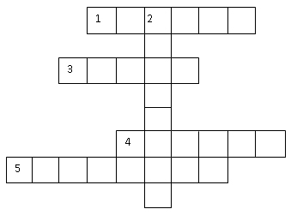По горизонтали:
1. Для того, чтобы подавать разнообразную еду на стол, есть ряд вещей, которыми обычно пользуются. Все они выполнены из фарфора, металла и других материалов. (Посуда)
3. Они, несомненно, украсят любой стол, но важно, чтобы они не мешали общаться гостям. (Цветы)
4. Как одним словом можно назвать вилку, нож и ложку? (Прибор)
5. Накрывая на стол, ее кладут на закусочную тарелку или справа от нее. Бумажные ставят в специальный стакан или складывают разными способами (Салфетка)
По вертикали:
2. Она – основа всей композиции стола. Ложки, салфетки, цветы должны с ней гармонировать. Классический материал для нее – лен, хлопчатобумажные ткани. (Скатерть). Молодцы.
Сегодня на уроке мы поговорим о сервировке стола к завтраку. Набор предметов для сервировки минимален и зависит от ассортимента блюд. Обычно это горячий напиток : - назовите -(чай, кофе, какао) и горячее блюдо (каша, омлет, яичница) , бутерброд, булочка, масло, варенье.
На прошлых уроках вы уже узнали, как правильно приготовить горячие напитки, блюда из яиц, бутерброды. Я предлагаю вам вспомнить и закрепить изученный материал.
Перед вами ромашка вопросов: 1. Главный продукт бутерброда (хлеб) 2.Каким прибором определяют свежесть яиц (овоскопом) 3.Как называется бутерброд, если на хлеб будет положено несколько продуктов (открытый сложный) 4. Что необходимо сделать с заварным чайником перед завариванием чая (обдать кипятком) 5. Как называется блюдо из яиц с молоком (омлет) 6.Как называется воздушная камера в яйце (пуга) 7. Как называется маленький закусочный бутерброд (канапе) 8. Какие питательные вещества содержатся в яйце ( белки, жиры, минеральные вещества, витамины). Молодцы!
Чтобы правильно сервировать стол, его рекомендуется застелить скатертью. Затем ставят закусочную тарелку. Справа и слева от тарелки размещают закусочные приборы. Вилку слева от тарелки зубцами вверх, нож справа лезвием к тарелке, чайная ложка справа у ножа. Справа перед ножом ставят чашку с блюдцем для горячего напитка, ручкой повёрнутой к правому плечу сидящего. Общее блюдо с гастрономическими продуктами или с бутербродами, сахарница, ваза с вареньем, масленка в центре стола. У меня на столе находится чёрный ящик и в нём содержится важный предмет, используемый для сервировки стола. Отгадайте: - Что это?
Небольшая подсказка – этот предмет связан с Петром 1, а точнее с обычаем, который он ввёл используя этот предмет за столом. (ответы учащихся) Петр 1 ввёл обычай вытирать рот после еды специальным платком или полотенцем, в наше время это салфетки - льняные, хлопчатобумажные и бумажные. У салфетки своя история появления и я предлагаю вам вновь совершить путешествие в прошлое. И отправимся мы снова на корабле (информацию зачитывают учащиеся)
Древние греки вытирали рот после еды зелеными фиговыми листьями. А древние римляне пользовались салфетками из асбеста, которые после обеда для очистки бросали в огонь. В Древнем Риме 2000 лет назад появились и первые полотняные салфетки, на которых вышивались инициалы хозяина. Потом салфетки были надолго забыты. Обычай пользоваться за столом салфеткой снова появился в Европе в середине XV века, а до этого роль салфетки играл край скатерти. Его укладывали на колени и, прежде чем взять блюдо, вытирали им руки, а по необходимости рот и даже нос.
Поэтому во время торжественных обедов скатерть приходилось довольно часто менять. В России салфетки появились в начале XVIII века при правлении Петра 1вместе с другими европейскими правилами.
Правила пользования салфеткой: Ее надо просто развернуть, но так, чтобы она осталась сложенной вдвое, и положить на колени сгибом к себе. Ни за воротник, ни за пояс заправлять ее нельзя. Основное назначение салфетки — предохранять костюм от попадания случайных брызг, капель и крошек. Пальцы, случайно испачканные во время еды, осторожно вытирают верхней половиной салфетки, не снимая ее с колен. Для вытирания рта ее поднимают с колен двумя руками и прикладывают к губам. Но если на столе есть бумажные салфетки, лучше пользоваться ими. Если нужно ненадолго выйти из-за стола, салфетку кладут на сиденье своего стула. Это знак для официанта, что вы еще вернётесь и ваш прибор убирать пока не надо. А в конце трапезы, покидая стол, небрежно сложенную салфетку следует положить рядом с тарелкой.
5) Практическая работа
Сейчас мы выполним практическую работу. Вам предстоит выполнить сервировку стола к завтраку, но сначала вспомним как можно складывать салфетки. Вспомним варианты складывания салфеток разными способами (слайды )
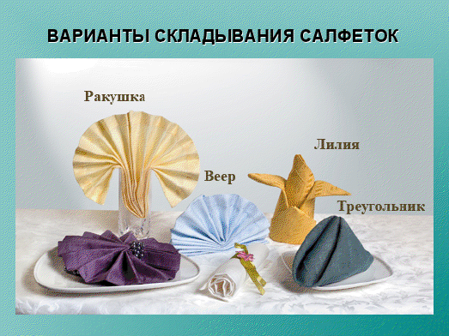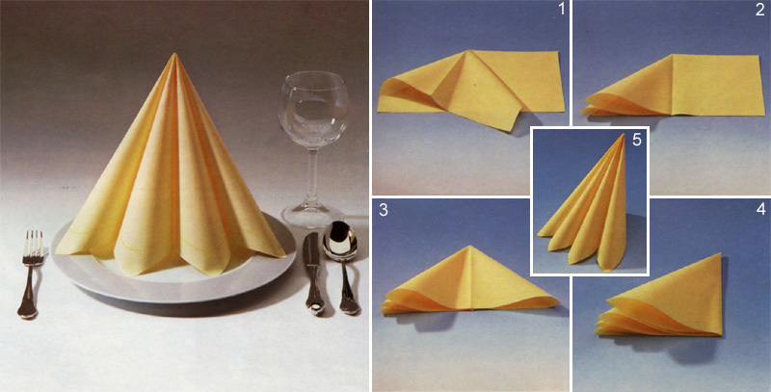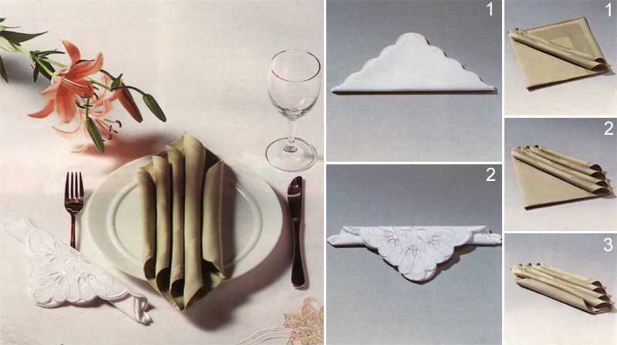
Ракушка, веер, треугольник, карман.
- Выполнение практической части детьми.
6) Обобщение: (выступление учеников)
Аккуратно кушай хлеб —
Это кухня, а не хлев. Не вертись юлой на стуле,
Головой не лезь в кастрюлю. Супчик кушай аккуратно,
Не выплевывай обратно. Пей чаек, не проливая!
Что за лужица большая? Что за грохот? Что упало?
Маша за столом мечтала. Не корми котлетой кошку,
А сама поешь немножко. Вытирай салфеткой рот
И не капай на живот. Ложкой ешь кисель и кашу,
Суп, пюре и простоквашу. Вилкой можно брать картошку,
Мясо, рис... Не надо ложкой! Ручкой можно брать пирог,
Глазированный сырок. И скажи спасибо всем,
У кого ты пищу ел.
7) Итог урока. Рефлексия. Домашнее задание: найти исторический материал о ноже, вилке, ложке, тарелке приготовить сообщение. Выучить правила поведения за столом и сервировку стола на завтрак.
Выставление оценок. Оцени свою работу на уроке.
1.Сегодня на уроке я узнал(а) (ЧТО?)_____________________________________
2.Сегодня на уроке я научился(лась) (ЧЕМУ?)_____________________________________
3.Сегодня на уроке я научился(лась) лучше делать (ЧТО?)_______________________________
4.Самым неожиданным для меня сегодня стало (ЧТО?)__________________________________
5.Сегодня на уроке я мог(ла) бы сделать лучше (ЧТО СДЕЛАТЬ?)__________________________
6.Сегодня на уроке я был(а) (КАКИМ УЧЕНИКОМ? КАКОЙ УЧЕНИЦЕЙ?)________________
